

**UNIVERSIDAD DE GUAYAQUIL**

**FACULTAD DE CIENCIAS, MATEMATICAS Y FISICAS**

**CARRERA DE SOFTWARE**

**MATERIA:**

CONSTRUCCION DE SOFTWARE

**INSTRUCCIONES DETALLADAS COMO ABRIR EL PROYECTO**

**TEMA DE PROYECTO:**

**MANTENIMIENTOS EN TALLER DE VEHÍCULOS**

**PROFESOR:**

PARRALES BRAVO FRANKLIN RICARDO

GRUPO D

**INTEGRANTES:**

~~ASTUDILLO BALCÁZAR JOSUÉ EDUARDO (NO TRABAJO)~~

HUACON RAMIREZ GREGORY JOSUÉ(LÍDER)

LEÓN SUÁREZ KEVIN ANDRÉS

TOALA MERCHAN MADELINE CAROLINA

TENESACA PINCAY CINTHIA MARÍA

MAZZINI MAZÓN JESÚS VALENTIN

**CICLO ESCOLAR:**

2024 – 2025 CICLO I

# I Pasos:

**1.- Descomprimir el archivo .RAR**

**2.- Para el código se utilizo Visual Studio 2022, se trabajó en c#**

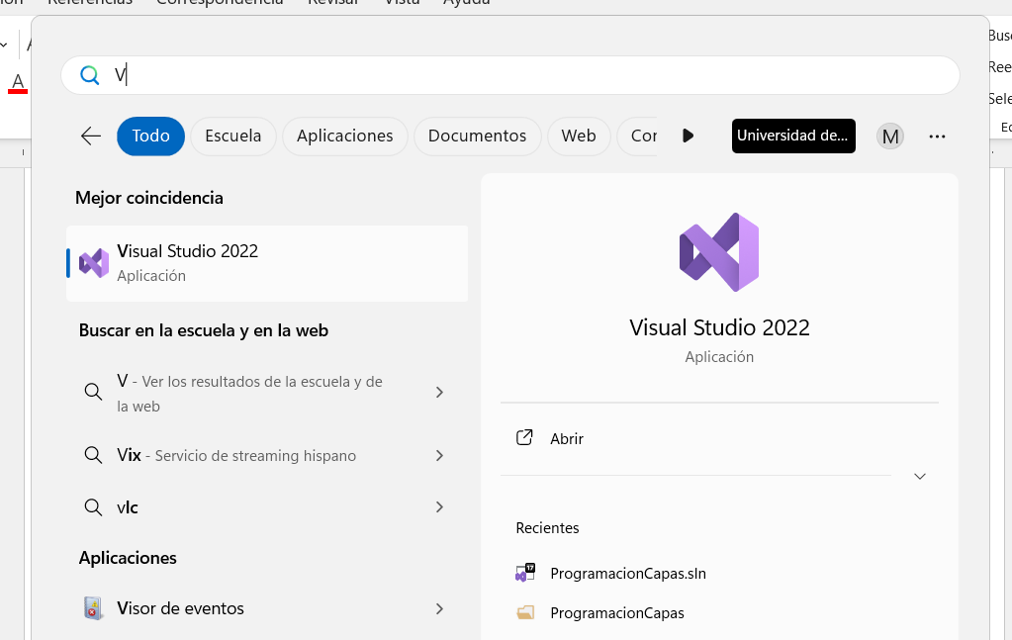**Abrimos Visual Studio 2022**

**3.- Seleccionar abrir un proyecto o una solución**

**4.- Seleccionamos la carpeta descomprimida**

**5.- Se visualizará el proyecto solución**

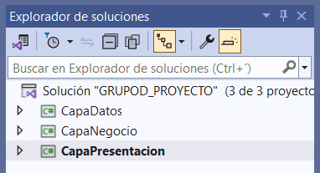

**6.- Para la Base de datos, se utilizó SQL Server Management Studio 19:**

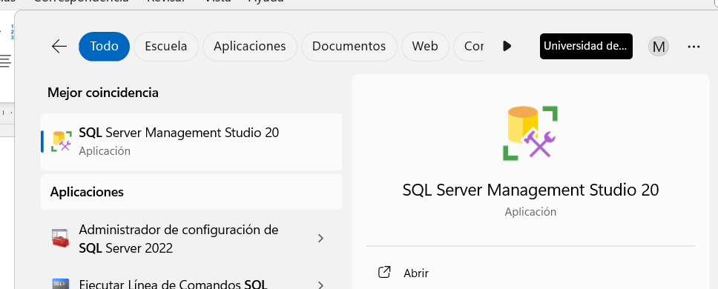

**7.- Abrimos SQL Server y nos conectamos**

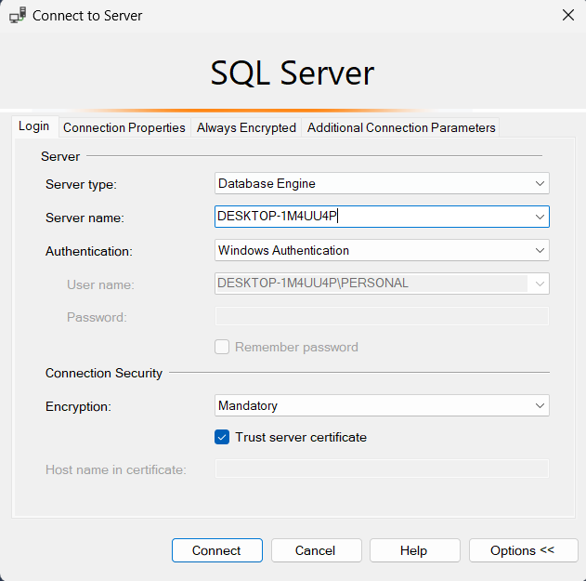

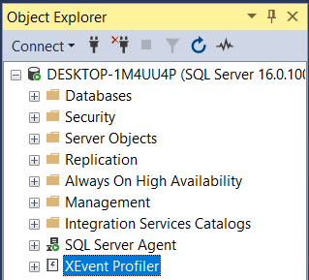

**8.- Arrastrar el script y se podrá visualizar**

**9.- Seleccionar la BD master y ejecutamos**

**10.- Listo, se podrá visualizar la BD adjunto con las tablas y los procedimientos almacenados**

**11.- Ahora, en el código se debe cambiar la cadena de conexión específicamente el Data Source (Eso depende del nombre de su servidor)**

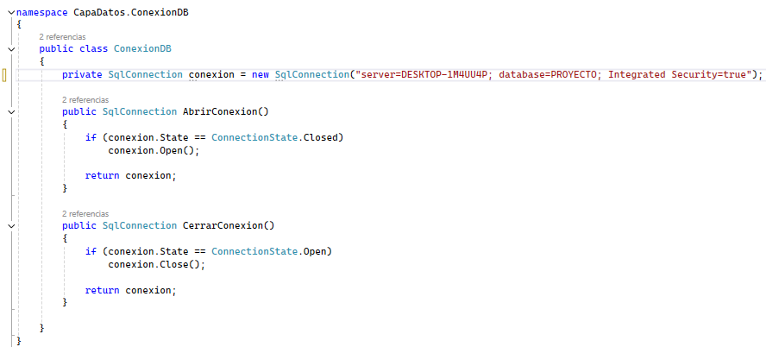

**En esta parte:**

**12.- Listo, se podrá ejecutar el proyecto adjunto con la BD**

